ورقة عمل: تربية إسلامية

صفات الملائكة الكرام:

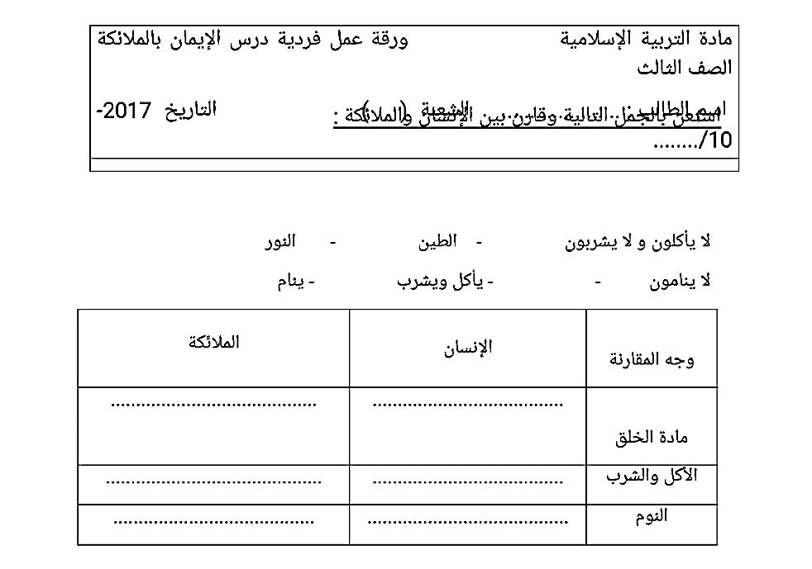رتب الجدول التالي: